

CH Round #69

YLZX杯欢乐水题赛

第二弹

比赛时间：2015年10月5日 19:00——22:30

|  |  |  |  |  |
| --- | --- | --- | --- | --- |
|  | 体育老师 | 网络延时 | 教研活动 | 逃学计划 |
| 输入输出方式 | 标准输入输出 | | | |
| 每测试点时限 | 1s | | | |
| 运行内存限制 | 128MB | | | |
| 测试点数目 | 10 | | | |
| 每测试点分值 | 10 | | | |
| 结果比较方式 | 全文比较（忽略行末空格和文末回车） | | | |

★祝比赛顺利★

1. 体育老师

*“你信息课是不是体育老师教的？”——经典黑人语句改编*

【题目描述】

作为YLZX体育教研组组长，YXY老师经常需要处理大量的学生体育测试成绩。比如，每年10月YLZX举行全校运动会，将有2700名学生×15个项目的规模的数据待处理，这样的工作让YXY感到十分枯燥无味。所以她来向你求助，希望你能写个电脑程序帮她解决这个问题。但是，为了防止外人看到YLZX学生因文化课过多、体育课过少造成的体育成绩低下的现实，YXY把学生成绩进行了加密，具体的加密方式是这样的：除了最后一个数是真实数据，其他的所有输入数据等于该位置的真实数据与下一位置的真实数据的和。你能帮帮她吗？

【输入格式】

输入共两行，第一行是数据个数n，第二行包含n个整数（int范围内），为题目所述YXY提供的加密序列。

【输出格式】

一行，按从大到小的顺序输出这组数中前三大的数，相邻两数之间用空格隔开。

【样例输入输出】

|  |  |
| --- | --- |
| 输入 | 输出 |
| 5  11 4 5 7 2 | 7 5 4 |

【数据范围与约定】

对于30%的数据，n<=1000；

对于50%的数据，n<=105；

对于100%的数据，n<=107。

1. 网络延时

*“网络延迟是指各式各样的数据在网络介质中通过网络协议(如TCP/IP)进行传输，如果信息量过大不加以限制，超额的网络流量就会导致设备反应缓慢，造成网络延迟。”——百度百科*

【题目描述】

最近，MYJ迷上了听范玮琪的歌，每天的任何时候他都会想着去听歌。有一天他想给YLZX的同学们播放一首他女神范玮琪的歌，所以他打开了教室的电脑，但是校园网很慢很慢，他等了很长时间才把歌缓存完毕。我们把广域网简化成如下形式：MYJ的电脑为1号终端，而他想缓存的歌在第k（k>1）号终端上，若两个终端之间有一条单向链接，表示前者可以从后者那里得到数据，每一条链接都有一个延时，但是如果两个终端的链接（包括MYJ的电脑）是互通的（即可以互相从对方那里得到数据）则它们之间的链接没有任何延时。

现在你的任务是：给定一个经过简化的广域网模型，求出MYJ想要得到数据的最小延时。

【输入格式】

共m+1行。

第一行为三个由空格隔开的整数n，m，k，表示在这个广域网络中有n台终端，它们之间一共有m条单向链接，MYJ所需要的数据在k号终端上。

接下来m行每行为三个由空格隔开的整数ui，vi，ti，表示第ui号终端与第vi号终端之间有一条延时为ti的单向链接。

【输出格式】

一个整数，表示最小的延时值。

【样例输入输出】

|  |  |
| --- | --- |
| 输入 | 输出 |
| 5 3 3  1 2 100  2 1 1  2 3 8 | 8 |

【样例输入输出2】

|  |  |
| --- | --- |
| 输入 | 输出 |
| 8 7 7  1 2 1  2 3 7  3 4 3  4 5 2  5 6 6  6 7 5  7 1 4 | 0 |

【数据范围与约定】

对于100%的数据有：2<=n<=50000，1<=m<=200000，1<k<=n，1<= ui, vi<= n，0<ti<216。

输入数据保证1号点与k号点相互连通。

1. 教研活动

*“噫吁嚱，危乎高哉！神题之难，难于上青天！”——改编作品《神题难》*

【题目描述】

都说信息组自古多神人。YLZX信息组，据学生长期观察，已经有跳广场舞的，有一餐吃一盆米饭的，有会改写诗的……等等各种各样神奇的老师出现。今天，YLZX信息教研组组长、全国NOI中级教练员DQL老师在教研活动中，就带来了这样一道奇怪的题目：

“子序列”和“子串”是两个完全不同的概念，例如：对于字符串“abcdfefg”，它的子序列可以是“abfefg”，但是这并不是它的子串，它的子串必须在原串中连续，如“cdfef”就满足要求。我们可以轻易看出：一个字符串的子串都是它的子序列。

现在你的任务是：给定两个字符串s1和s2，请你求出它们的最长公共子序列，但是构成公共子序列的子串长度都必须大于等于3，输出这个长度。

【输入格式】

共两行，每一行一个字符串。

【输出格式】

一个整数，表示满足条件的最长公共子序列的长度。

【样例输入输出】

|  |  |
| --- | --- |
| 输入 | 输出 |
| aaabaa  acaaaca | 3 |

【样例解释】

在样例中，满足条件的子序列为“aaa”，长度为3，故程序输出3。

【数据范围与约定】

对于20%的数据，字符串的长度不超过8；

对于额外60%的数据，保证输入字符串是随机生成的；

对于100%的数据，两个字符串的长度均小于等于2000。

1. 逃学计划

*“不自由，毋宁死。”——帕特里克·亨利*

【题目描述】

YLZX作为HB省奥赛弱校，采取的策略是走普通高考路线，对于奥赛活动不甚支持。MYJ、TYM、ZHH等自由的OIer长期处于压制之下，非常不爽，于是策划了一次危(sang)险(bing)的逃学计划，以专心OI。

具体来说，YLZX的监控系统比较严密，但是由于校园结构复杂，仍有若干个安全的藏身之处。OIer们需要在这些藏匿点之间寻找一条路线，安全地逃离校园。所有OIer有三个属性：体力值、精力值、脑力值，他们在从一个藏匿点转移到下一个可到达的藏匿点的时候，均需要消耗一定的体力值、精力值、脑力值来避免被监控系统发现。

但是，由于监控系统负责人YZG的智力有限，监控系统被设计成了上限式，所以，OIer在逃学过程中耗费的体力值、精力值、脑力值分别等于这条路线上各转移路线花费的体力值、精力值、脑力值中各自的最大值。

现在，给你一幅地图，请你找出一条逃离路线，使得走这条路线逃离所耗费的体力值、精力值、脑力值之和最小。

【输入格式】

第1行包含两个整数 n, m，表示YLZX校内共有n个藏身之处，m条转移路线。

接下来 m 行，第 i+1 行包含5个正整数 si, ti, ai, bi, ci，描述第 i 条转移路线。其中si与 ti 表示从第几个藏匿点转移到第几个藏匿点，ai 与 bi 与 ci 的含义为走这条转移路线分别需要花费的体力值、精力值、脑力值。

OIer们从第一个藏身之处出发，而第n个藏身之处是逃离校园的隐匿出口。

【输出格式】

一个整数，表示所求逃离路线上耗费的体力值、精力值、脑力值之和。如果不存在可行的路径输出-1。

【样例输入输出1】

|  |  |
| --- | --- |
| 输入 | 输出 |
| 7 11  1 2 1 1 1  2 3 1 5 0  1 3 5 2 1  2 4 1 3 7  5 4 1 4 8  5 1 2 1 2  3 5 7 3 7  3 6 2 3 2  6 7 4 3 8  5 7 6 8 9  4 7 6 4 6 | 16 |

【样例解释1】

如图所示。在这条路线上，YLZX的OIer们需要花费的体力值、精力值、脑力值分别为5、3、8，和为16。

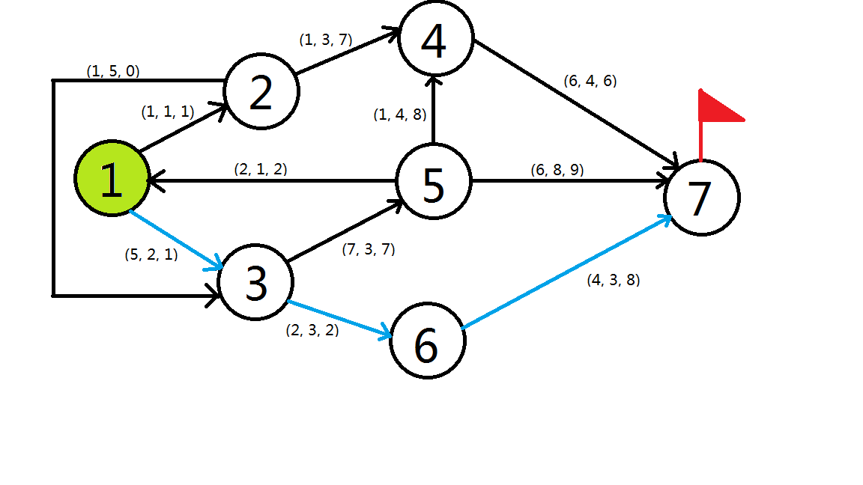

【样例输入输出2】

|  |  |
| --- | --- |
| 输入 | 输出 |
| 7 0 | -1 |

【数据范围与约定】

如下表所示。

|  |  |  |  |  |
| --- | --- | --- | --- | --- |
| 测试点编号 | n | m | ai, bi, ci | 备注 |
| 1 | 5 | 25 | [0, 536870911] | 无 |
| 2 | 20 | 400 |
| 3 | 100 | 100 |
| 4 | 1000 | 20000 |
| 5 | 5 | 100000 |
| 6 | 1000000 |
| 7 |
| 8 | 10000 | 可通向终点的节点可能入度很小 |
| 9 |
| 10 |